Xx片或店优秀片长、金牌店长、店员、促销个人业绩

（主 要 事 迹100字以内）

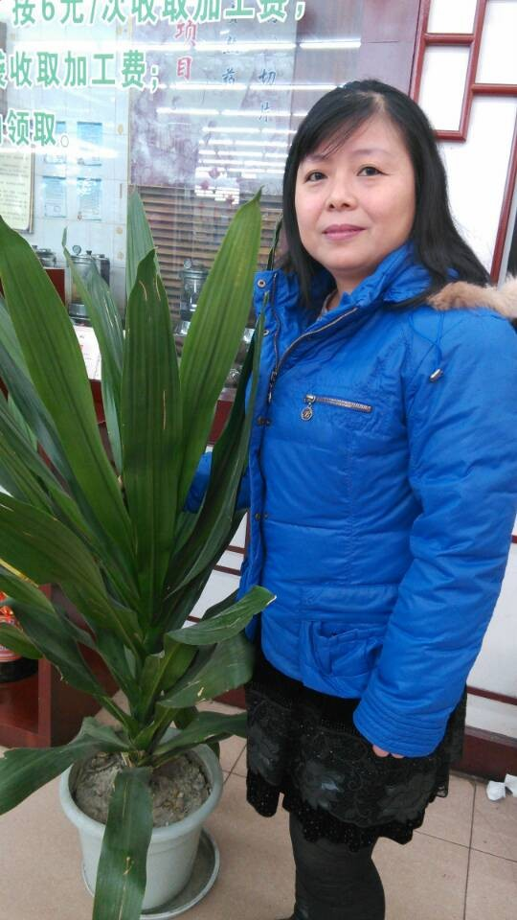

插入生活照片
在门店工作期间服从门店安排，积极完成门店下达的各项销售任务，在13年中TABC、D、单品销售都名列前茅。2013年个人销售天胶55瓶，金额21479元，销售美美销售 1887盒，销售金额35677元 ，太极钙销售137瓶，销售金额6688元，补肾益寿销售1186瓶，销售金额80406元。除了销售积极努力，还积极配合门店进行调拨工作，门店到光华片的借调货全部包揽。

